- 直接就原始的像素为特征，直接用knn与kmeans方法（代码见homework 1）结果如下：

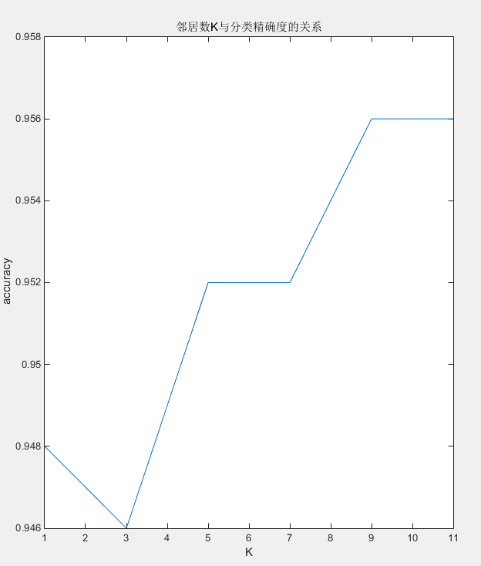
Knn方法随着K只得增加，正确率总体呈波动逐步上升，但K等于3时，正确率却下降了；

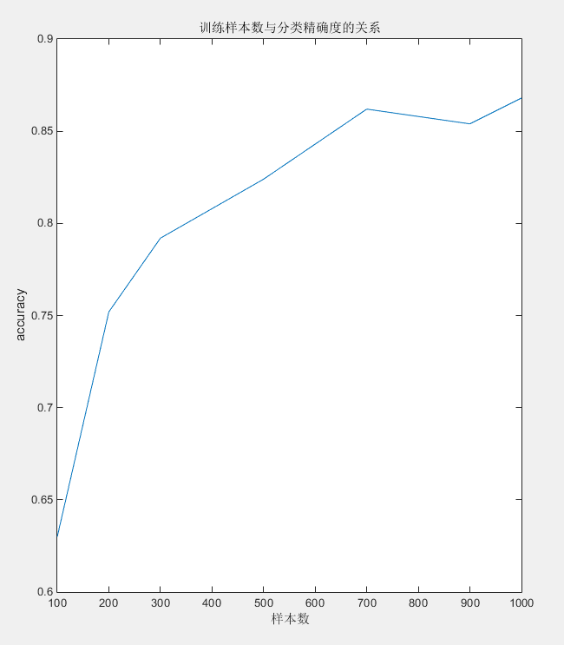
随着训练样本的增加，正确率稳步上升，可见只要样本质量没问题，增加样本数在这个特定的场合下对正确率的提升是有积极作用的。但在上图中在800到900的那边下降了一点，这个情况很少出现，一般都是单调上升的。上图也说明了样本质量对正确率的影响还蛮大的；

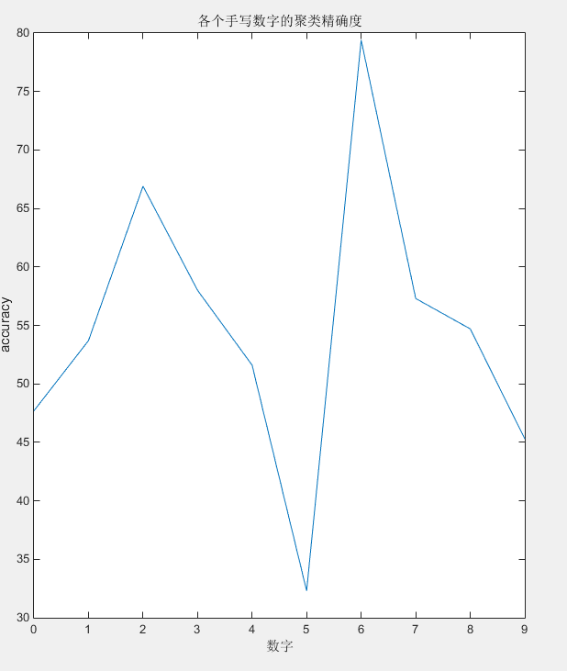
以上是kmeans的结果，比起knn来差了很多，运行多次，最差的情况都能达到30%左右。可见kmeans不适合这类问题，我猜是样本数量太多了。另外一点，我觉得有监督的效果比无监督要好也是应该的。另外我们可以看到上图中2，6的识别率相对较高，多次试验中也差不多是这两个数字的识别率比较高。说明2，6这两个数字还是比较有特色的。另外在时间上kmeans要比knn慢很多。

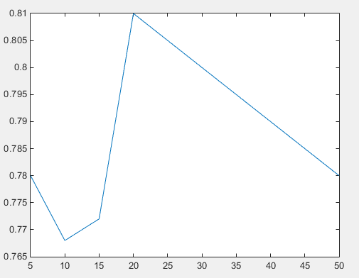

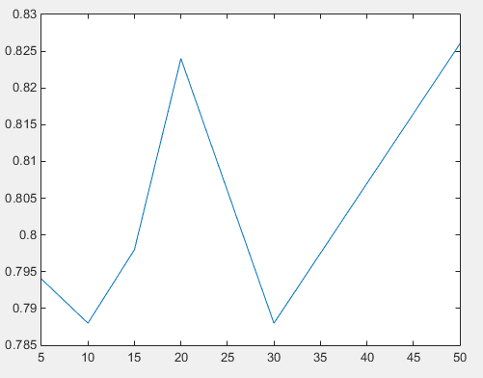

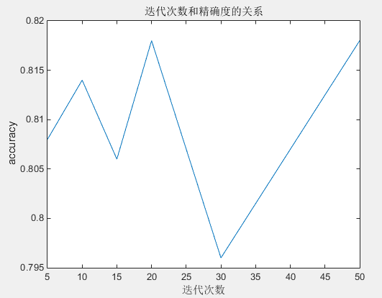
上面三幅图，都是迭代次数和精确度的关系。随着迭代次数的增加，我也不知道为什么正确率不是稳步上升？想想可能是有一定的随机性吧。不过迭代过程中那个表示字典质量的一个值（X - DY）倒是稳步下降了。正确率总体稳定在80%左右，也算是不错。如果代码没错，结论就是迭代数对正确率影响不大。尤其是迭代到后面，X-DY的值变化已经很小了。

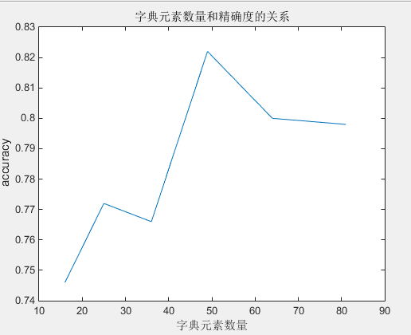
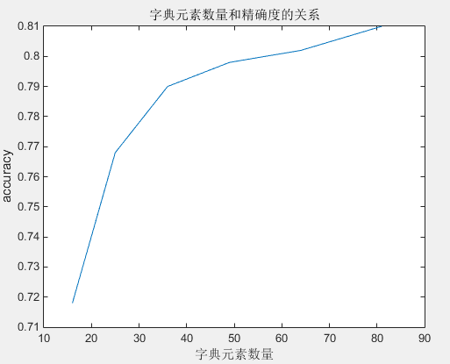
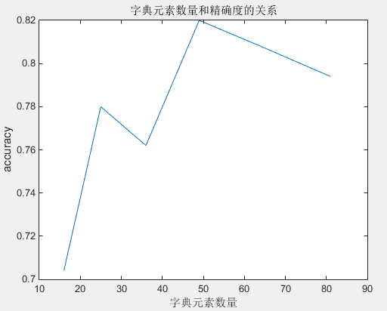
这个貌似有一定规律，总体来说，atom越多，正确率越高，不过也不是绝对的，会有一定的波动。

以上结果的代码可以在hw1， hw4中找到；

Bow的代码就在当前文件夹，代码是网上找的。不知道为什么超级慢，我也不知道怎么回事。

